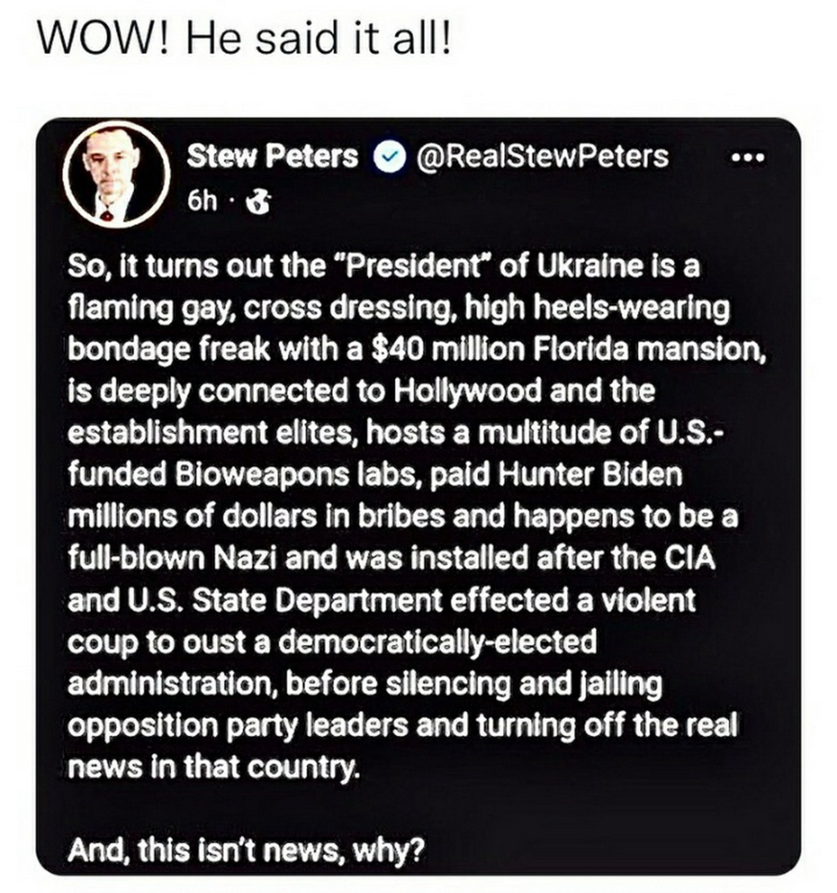

Traduction Google / Reverso / DeepL :
« Ainsi, il s'avère que le "président" de l'Ukraine est un gay forcené, travesti dans une tenue bondage de taré en talons aiguilles, avec un manoir de 40 millions de dollars en Floride, est profondément lié à Hollywood et aux élites de l'establishment, abrite une multitude de laboratoires d'armes biologiques financés par les États-Unis, a payé des millions de dollars à Hunter Biden en pots-de-vin et se trouve être un nazi à part entière, a été installé après que la CIA et le département d'état américain ont effectué un coup d'État violent pour évincer une administration démocratiquement élue, avant de faire taire et d'emprisonner les dirigeants des partis d'opposition et éteindre les vraies nouvelles dans ce pays ?
Et, ce n'est pas des nouvelles, pourquoi ? »
PS : Je me suis aperçue que sur la traduction du texte anglais, l'outil DeepL avait carrément « sucré » près d'une cinquantaine de mots... rien que ça ! Et surtout, pas n'importe quels mots...
Voilà le texte original, si vous voulez vous amuser :
"So, it turns out the "President" of Ukraine is a flaming gay, cross dressing, high heels-wearing bondage freak with a $40 million Florida mansion, is deeply connected to Hollywood and the establishment elites, hosts a multitude of US.-funded Bioweapons labs, paid Hunter Biden millions of dollars in bribes and happens to be a full-blown Nazi and was installed after the CIA and U.S. State Department effected a violent coup to oust a democratically-elected administration, before silencing and jailing opposition party leaders and turning off the real news in that country?
And, this isn't news, why?"
La traduction de Google :
« Ainsi, il s'avère que le "président" de l'Ukraine est un gay enflammé, travesti, portant des talons hauts, un monstre de bondage avec un manoir de 40 millions de dollars en Floride, est profondément lié à Hollywood et aux élites de l'establishment, héberge une multitude d'émissions financées par les États-Unis. Laboratoires d'armes biologiques, a payé des millions de dollars à Hunter Biden en pots-de-vin et se trouve être un nazi à part entière et a été installé après que la CIA et le département d'État américain ont effectué un coup d'État violent pour évincer une administration démocratiquement élue, avant de faire taire et d'emprisonner les dirigeants des partis d'opposition et éteindre les vraies nouvelles dans ce pays ?
Et, ce n'est pas une nouvelle, pourquoi ? »
La traduction de DeepL :
« Il s'avère donc que le "Président" de l'Ukraine est un homosexuel forcené, travesti, portant des talons hauts et possédant une villa de 40 millions de dollars en Floride. Il a été installé après que la CIA et le département d'État américain aient perpétré un coup d'État violent pour évincer une administration démocratiquement élue, avant de réduire au silence et d'emprisonner les dirigeants des partis d'opposition et de couper les vraies informations dans ce pays ?
Et, ce ne sont pas des nouvelles, pourquoi ? »
Le surlignage jaune vif représente les mots non-traduits par DeepL...

